海 南 大 学

毕 业 论 文（设计）

题 目： 基于php的企业

网站的开发与实现

学 号： 20130902320105

姓 名： 裴清溪

年 级： 2013级

学 院： 海南大学信息科学技术学院

系 别： 计算机系

专 业： 网络工程专业

指导教师：

完成日期： 年 月 日

**摘 要**

21世纪，已经进入了互联网飞速发展的时代，不管是事业单位，政府部门，学校，企业都不可避免的需要一个属于自己的门户网站，网站可以让人们更加方便的了解一个公司的企业文化，最新的新闻资讯，优惠信息，产品信息以及获取顾客对公司的反馈信息等，由于php有快速，周期短，成本低，后期维护费用低，开源产品丰富等特点，越来越多的公司选择php进行web开发。

本文通过实现一个小型企业网站的开发的形式，对web开发技术基于php开发进行阐述和探讨。该网站以PHP+MySQl+Nginx框架设计网站，web服务器为Nginx,用于处理用户请求，web页面设计基于PHP脚本语言，MySQl作为数据库存储网络数据。该设计的主要研究方向是企业网站后台数据库的设计和整体框架的设计，首先实现基本的前台页面的显示，其次进行数据库以及后台框架的设计与制作，最后进行测试。

该企业网站主要分为网站前台和后台管理系统两个版块，前台的页面显示主要包括首页，公司简介，产品展示，行业资讯，客户留言，联系我们六大模块，后台设计主要包括管理员登陆，最新公告管理，产品管理，留言管理，联系我们管理等，使用phalcon框架实现代码，数据库设计使用Medoo引擎支持。

**关键字：**php，企业网站，mysql

**Abstract**

**目 录**

目 录……………………………………………………………………… 3页

1引言…………………………………………………………… 4页

1.1背景…………………………………………………… 4页

1.2研究的目的与意义………………………………………………5

1.3 研究内容

2相关技术…………………………………………………………6页

2.1 Phalcon框架介绍…………………………………………………………6页

2.2MVC框架简介………………………………………………………7页

2.3 B/S模式及其优势………………………………………………………8页

3系统需求分析……………………………………………………………8页

3.1开发环境介绍………………………………………………………8页

3.2可行性分析………………………………………………………10页

3.3 企业网站总体需求

3.3.1 企业网站前台功能

3.3.2 企业网站后台功能

3.4 系统功能模块分析

3.4.1管理员管理模块

3.4.2 产品管理模块

3.4.3 资讯管理模块

3.4.4 留言管理模块

3.4.5 系统管理模块

3.5 企业网站的非功能性需求

**1，引言**

**1.1，背景**

在internet飞速发展的今天，互联网常为人们快速获取、发布和传递信息的重要渠道。它在人们政治、经济、生活等方面发挥着重要的作用。因此网站建设在internet应用上的地位显而易见，它已成为政府、企业，事业单位信息化建设中的重要组成部分，从而备受人们的重视。在这个信息及其重要的社会，人们想要了解一个企业的基本信息，最重要的渠道就是通过去该企业的官方网站上看看，相应的，一个企业想要向大众展现最新的产品和重要的信息，最好的途径就是在该企业的信息管理系统上发布消息。

在最近几年的招聘单位中，我们可以看到企业对[PHP](http://kaoshi.yjbys.com/php/" \t "http://kaoshi.yjbys.com/php/_blank)使用更加广泛，与此同时对PHP相关的Web开发人才需求更是急速升温;分析中国不同行业的网站，我们可以看到国内，包括Google、百度、网易、新浪、搜狐、阿里巴巴、奇虎、eBay、腾讯、Yahoo、金山等的各大网站都在寻求PHP高手。PHP其实已经从刚出道时的“草根”时代成为现在“巨人”中的成员，去年PHP更是在计算机语言排行榜上位居榜首。现在如果做网站就用PHP。全球5000万互联网网站中，有60%以上使用了php技术，php是全球五大最受欢迎的编程语言之一，并且是唯一入选的脚本语言。PHP、C++、[java](http://kaoshi.yjbys.com/java/" \t "http://kaoshi.yjbys.com/php/_blank)这三种语言都是相当优秀的脚本语言，为什么PHP能大行其道，位居榜首呢?从表面上来看，这是就业环境使然。越来越多的新公司或者新项目使用PHP，这使得PHP相关社区越来越活跃，而这又反过来影响到很多项目或公司的选择，形成一个良性的循环。就目前了解到的情况，PHP是国内大部分web项目的首选，而且有很多公司从其它语言(如ASP，JAVA)转到了PHP。合适的就是最好的，PHP的快速，开发成本低，周期短，后期维护费用低，开源产品丰富，这些都是另外两种语言无法比拟的。所以本文选用php作为企业网站开发的脚本语言。

**1.2，研究的目的和意义**

本文的意义所在就是企业建立了一个信息网站，让用户和合作伙伴知道企业的重要信息以及合作价值。在电子商务和网络经济发展迅猛的今天，越来越多的企业认识到建立一个信息网站的重要性，通过建立企业信息网站，可以扩大知名度。企业网站就好像是窗口，通过这个窗口，你可以了解到这个企业的最新情况以及过去的情况，同时通过这个窗口也可以与外界进行商务方面的谈判和交流，作为一个企业的重要做成部分，一个企业信息网站的成功与否，关系到一个企业的发展和效率。

**1.3，研究内容**

开发一款针对建材公司的基于php的企业网站，囊括公司简介，最新公告，产品管理，联系我们。管理员登陆等功能，能够使管理员在后台系统中对登陆用户，产品，公告等进行修改的很方便的企业网站。

**2，相关技术**

**2.1 Phalcon框架介绍**

Phalcon框架是一种用C语言编写的开源的全功能底层框架，底层性能很好，是针对高性能优化的php框架。由于Phalon使用C语言编写的，它的运行速度远远超过了其他php框架，是现在世界上执行速度最快的php框架。

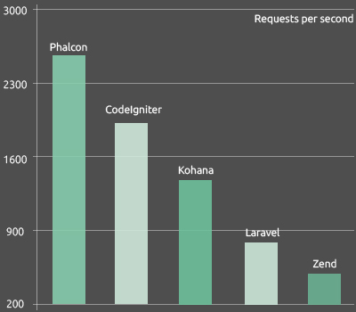

图1-1 框架性能对比

**2.2MVC框架简介**

MVC英文全称Model View Controller， M为业务模型，V为用户界面，C为控制器，使用MVC的目的是将M和V实现代码分离，使得一个程序可以有不同的表现形式，C的目的是使M和V同步，当M改变时，V也跟着同步更新。MVC耦合性低，因为模型和业务模型、视图分离，所以很容易改变数据层和业务规则。由于运用MVC的三个部件是相互独立的，所以改变其中的任何一个，都不会影响其他两个，利用这种思想能构造良好的低耦合性构建，该模型生命周期成本低，可重用性高，部署快，可维护性高，通过以下的图对MVC的框架进行解释：

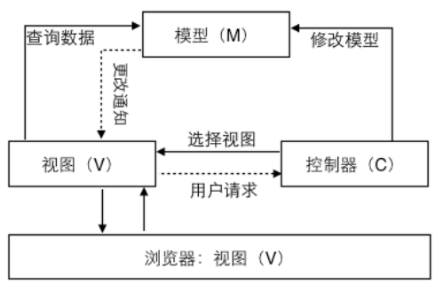

图2.1MVC在web中的应用中的结构

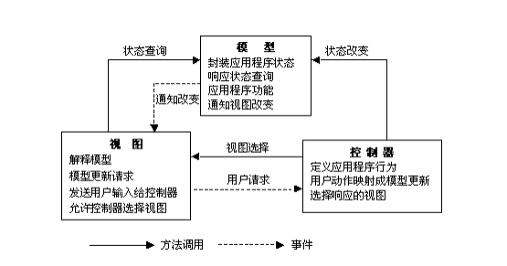

图2.2MVC组件类型的关系和功能

**2.3 B/S模式及其优势**

B/S结构是浏览器/服务器模式，